Program Studi Teknik Informatika Nama :…………………………..............
Sekolah Teknik Elektro dan Informatika NIM/Kelas :………………………….............
Institut Teknologi Bandung T.tangan :…………………………............
Kuis ke-4 IF1220 Matematika Diskrit (3 SKS) – Graf, Pohon, dan Kompleksitas Algoritma
Dosen: Rinaldi, Arrival Dwi Sentosa
Kamis, 5 Juni 2025
Waktu: 90 menit

- Diberikan gambar sebuah graf G seperti pada Gambar 1 di samping kanan ini.  a. Tunjukkan dengan ketidaksamaan Euler bahwa graf G tidak planar.  b. Tunjukkan dengan Teorema Kuratowski bahwa graf G tidak planar.  c. Tentukan bilangan kromatik dari graf G.  (Nilai: 15) | 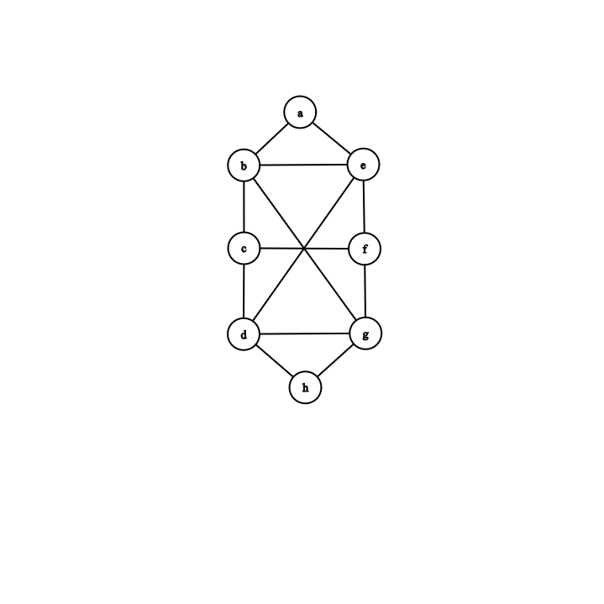  Gambar 1 |  | Gambar 2
- Diberikan graf tak berarah dengan simpul $\{A, B, C, D, E, F, G, H\}$ dan sisi (Nilai: 15) $(A,B), (A,C), (A,D), (B,C), (B,E), (B,F), (C,D), (C,G), (D,E), (D,H), (E,F),$ $(E,G), (F,H), (G,H)\}.$
- Apakah graf ini Eulerian (mengandung sirkuit Euler)? Jika ya, berikan sirkuit Euler. Jika tidak, berikan alasan mengapa.
- Apakah graf ini Hamiltonian? Jika ya, berikan sirkuit Hamilton. Jika tidak, berikan alasan mengapa.
- Jika graf ini tidak Eulerian, tidak Hamiltonian, atau tidak keduanya, modifikasi graf dengan menambahkan sisi minimum agar menjadi Eulerian dan Hamiltonian.
- Tentukanlah pohon merentang minimum serta bobot total akhir dari graf pada Gambar 2 di atas dengan menggunakan Algoritma Kruskal! Buatlah tabel yang memperlihatkan proses pembentukan pohon merentang minimum step by step (Jika terdapat sisi berbobot sama, pilihlah sisi yang memiliki simpul terkecil) (Nilai: 15)
- Terdapat sebuah pesan “ALJABAR BOOLEAN” dalam sebuah script. Berapakah panjang kode pesan tersebut jika dikodekan dengan kode Huffman (termasuk spasi)? Tanpa petik dua “ tidak termasuk pesan. (Nilai: 15)
- Diberikan masukan berupa rangkaian karakter dengan urutan sebagai berikut: T, E, K, N, I, F, O, R, M, A, B, J, G
- Gambarkan pohon pencarian (binary search tree) yang terbentuk.
- Tentukan hasil penelusuran preorder, inorder, dan postorder, dari pohon jawaban (a) di atas. (Nilai: 15)

- Diberikan dua algoritma berikut:
def p1(n):  total = 1  for i in range(1, n + 1):  term = 1  for _ in range(1, i + 1):  term *= n  total += term  return total |  | def p2(n):  result = 1  for _ in range(n, 0, -1):  result = 1 + result * n  return result
Untuk sebarang nilai n ≥ 0, kedua fungsi tersebut akan menghasilkan nilai yang sama. Dari kedua algoritma tersebut, tentukan: (Nilai: 10)
a. Jumlah operasi perkalian dan penjumlahan yang dilakukan kedua algoritma tersebut sebagai fungsi dari n!
b. Nyatakan kompleksitas waktu algoritma tersebut dalam notasi Big-O, Big-Ω, dan Big-Θ!
- Diketahui sebuah program Python dengan 4 buah fungsi sebagai berikut:
from typing import List  def get_factor_sums(num: int) -> int:  factor_num = 0  for i in range(1, math.sqrt(num)):  if num % i == 0:  factor_num += i  if num // i != i:  factor_num += (num // i)  return factor_num |  | def triangular_sum(m: int, n: int) -> int:  sume = 0  for i in range(m):  for j in range(n):  sume += (i * m + j) + 1  return sume
def right_shift_amount(num: int) -> int:  amount = 0  while (num > 0):  num = num // 2  amount += 1  return amount |  | def sum_sum_tulang(num: int) -> int:  sume = 0  for i in range(num):  block = int(i ** (1/3))  for j in range(block):  sume += j  return sume
- Tentukan notasi Big-O dan urutkan fungsi diatas dari yang paling mahal (paling lambat) sampai yang paling murah!
- Berikan penjelasan mengapa get_factor_sum memiliki for dari 1 sampai sqrt(num) dan bukan num saja
(Nilai: 15)
- (Bonus 5) Diberikan bilangan asli 2 sampai 10. Buktikan bahwa tidak mungkin membagi himpunan bilangan ini menjadi 2 himpunan sehingga tidak ada bilangan yang dapat membagi bilangan lain di dalam satu himpunan yang sama. Gunakan teori graf untuk membuktikan pernyataan tersebut
- (Bonus 5) Diberikan beberapa waktu proses T(n) dari 5 algoritma. Nyatakan ekspresi tersebut dalam notasi Big-O dan urutkan notasi Big-O tersebut dari yang tercepat!
- $T(n)=10n logn + n^{2}$
- $T(n)=2^{n}+n^{5}$
- $T(n)=log^{2}n+n$
- $T(n)=n!$
- $T(n)=nlogn+n^{3}$

Total nilai: 100 + bonus 10 = 110
========================================================================================
Kerjakan mulai dari halaman dibalik ini, lalu pada kertas tambahan. Jika masih kurang, silakan pakai kertas sendiri

